**РОССИЙСКИЙ УНИВЕРСИТЕТ ДРУЖБЫ НАРОДОВ**

**Факультет физико-математических и естественных наук**

**Кафедра прикладной информатики и теории вероятностей**

**ОТЧЕТ**

**по лабораторной работе № 2**

*дисциплина: Архитектура компьютера*

Студент: Карпухин Клим

Группа: НКАбд-04-25

**МОСКВА**

2025 г.

**Содержание**

1 Цель работы 4

2 Задание 4

**2.1 Повторение заданий лабораторной работы** 4

**2.2 Выполнение заданий для самостоятельной работы** 4

3 Теоретическое введение 4

**3.1 Системы контроля версий. Общие понятия** 4

**3.2 Система контроля версий Git** 4

**3.3 Основные команды Git** 4

4 Выполнение лабораторной работы 6

**4.1 Базовая настройка git** 6

**4.2 Создание SSH ключа** 6

**4.3 Создание рабочего пространства и репозитория курса на основе шаблона** 7

**4.4 Создание репозитория курса на основе шаблона** 7

**4.5 Настройка каталога курса** 9

# **1 Цель работы**

Изучить идеологию и применение средств контроля версий, а также приобрести практические навыки работы с системой Git.

# **2 Задание**

## **2.1 Повторение заданий лабораторной работы**

Выполнить настройку и базовую работу с Git и GitHub согласно методическим указаниям: создать рабочее пространство и репозиторий курса из шаблона, выполнить первичные commits/push, а также подготовить скриншоты каждого шага.

## **2.2 Выполнение заданий для самостоятельной работы**

* 1. Создать отчет по выполнению лабораторной работы в соответствующем каталоге рабочего пространства (labs>lab02>report).
  2. Скопировать отчеты по выполнению предыдущих лабораторных работ соответствующие каталоги созданного рабочего пространства.
  3. Загрузить файлы на github.

# **3 Выполнение лабораторной работы**

## **3.1 Базовая настройка Git**

Была выполнена первоначальная настройка конфигурации Git через терминал с указанием имени и электронной почты владельца.

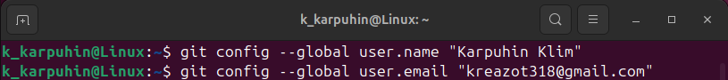

Также были заданы параметры для корректного отображения сообщений в кодировке UTF-8, установлено имя для начальной ветки (master) и определены настройки autocrlf и safecrlf.

Изображение выглядит как текст, снимок экрана, Шрифт

Содержимое, созданное искусственным интеллектом, может быть неверным.

## 

## **3.2 Создание SSH ключа**

Сгенерировал новый SSH ключ.

Изображение выглядит как текст, электроника, снимок экрана, программное обеспечение

Содержимое, созданное искусственным интеллектом, может быть неверным.

Скопировал SSH ключ.



Загрузил сгенерённый открытый ключ на сайт <http://github.org/>.

Изображение выглядит как текст, снимок экрана, программное обеспечение, Шрифт

Содержимое, созданное искусственным интеллектом, может быть неверным.

## 

## **3.3 Создание рабочего пространства и репозитория курса на основе шаблона**

Создал каталог для предмета «Архитектура Компьютера».



## 

## **3.4 Создание репозитория курса на основе шаблона**

На основе шаблона курса, с помощью опции «Use this template», был создан новый репозиторий с именем study_2025–2026_arh-pc (Рис. 7).

Изображение выглядит как снимок экрана, текст, программное обеспечение, Мультимедийное программное обеспечение

Содержимое, созданное искусственным интеллектом, может быть неверным.

Перешёл в каталог курса.

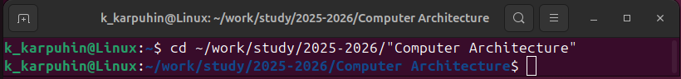

Клонировал созданный репозиторий.

Изображение выглядит как текст, снимок экрана

Содержимое, созданное искусственным интеллектом, может быть неверным.

## **3.5 Настройка каталога курса**

Перешёл в каталог курса и удалил лишние файлы.



Создал необходимые каталоги.

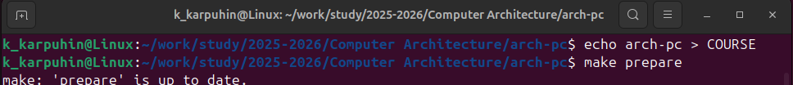

Отправил файлы на сервер.

Изображение выглядит как текст, снимок экрана, меню

Содержимое, созданное искусственным интеллектом, может быть неверным.

пшеЛокальный коммит изменений рабочей иерархии

Изображение выглядит как текст, снимок экрана, Шрифт

Содержимое, созданное искусственным интеллектом, может быть неверным.

Отправка коммита на GitHub

Проверил правильность создания иерархии рабочего пространства в локальном репозитории и на странице GitHub.

Изображение выглядит как текст, снимок экрана, программное обеспечение, Значок на компьютере

Содержимое, созданное искусственным интеллектом, может быть неверным.